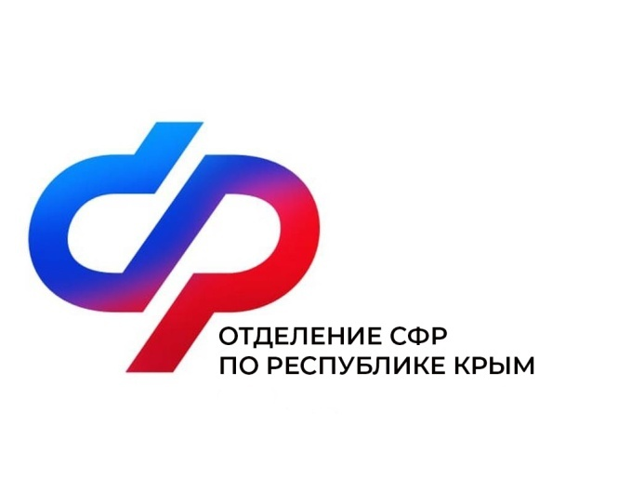
План мероприятий
Центра общения старшего поколения
в Красногвардейском районе
на май 2024 года

№ | Наименование мероприятия | Дата проведения
1 | Обучение пенсионной грамотности. | 3 мая  в 10:00
2 | Шахматный турнир, посвященный празднованию 9 Мая. | 7 мая  в 9:00
3 | Обучение компьютерной грамотности. | 15 мая  в 11:00
4 | Уроки рукоделия. | 22 мая  в 10:00
5 | Встреча с психологом. | 27 мая  в 11:00

